太原五中2016-2017学年度第一学期阶段性检测
高 一 物 理
命题人、校对人：杨喜义（2016.12）
（考生注意：考试时间90分钟，满分100分,答案写到答题纸上，只交答题纸）
一、选择题（每小题5分，共50分，1-8小题只有一个选项符题意，9-10每小题至少有两个选项是符合题意的，全选对的得5分，选不全得3分，有错的得0分）
1. 关于合力与其两个分力的关系，下列说法正确的是
A．合力的大小一定大于小的分力，小于大的分力
B．合力的大小随分力夹角的增大而增大
C．合力的大小一定大于任意一个分力
D．合力的大小可能大于大的分力，也可能小于小的分力

2. 一铁块放在桌面上，下列关于铁块和桌面受力的论述中正确的是
A 铁块和桌面之间有弹力作用，其原因是桌面发生了形变铁块并未发生形变
B 桌面受到向下的弹力，是由于桌面发生了形变
C 桌面受到向下的弹力，是由于铁块发生了形变
D 铁块受到向上的弹力，是由于铁块发生了形变
3. 重力为G的物体静止在倾角为θ的斜面上，将重力G分解为垂直斜面向下的力F₂和平行斜面向下的力F₁，那么
A．F₂就是物体对斜面的压力
B．物体对斜面的正压力方向与F₂方向相同
C．F₁就是物体受到的静摩擦力
D．物体受到重力、斜面对物体的支持力、静摩擦力、F₁和F₂共五个力的作用

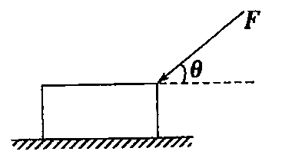
4. 如图所示，质量为m的物体在恒力F作用下沿水平地面做匀速直线运动，物体与地面间的动摩擦因数为μ，重力加速度为g.则物体受到的摩擦力的大小为
A.Fsinθ B.μmg C.μ(Fsinθ+mg) D.μ(mg-Fsinθ)

5. 物体做匀变速直线运动，第n秒内的位移为x_{n}，第n+1秒内的位移是x_{n}+1，则物体在第n秒末的速度是（n为自然数）
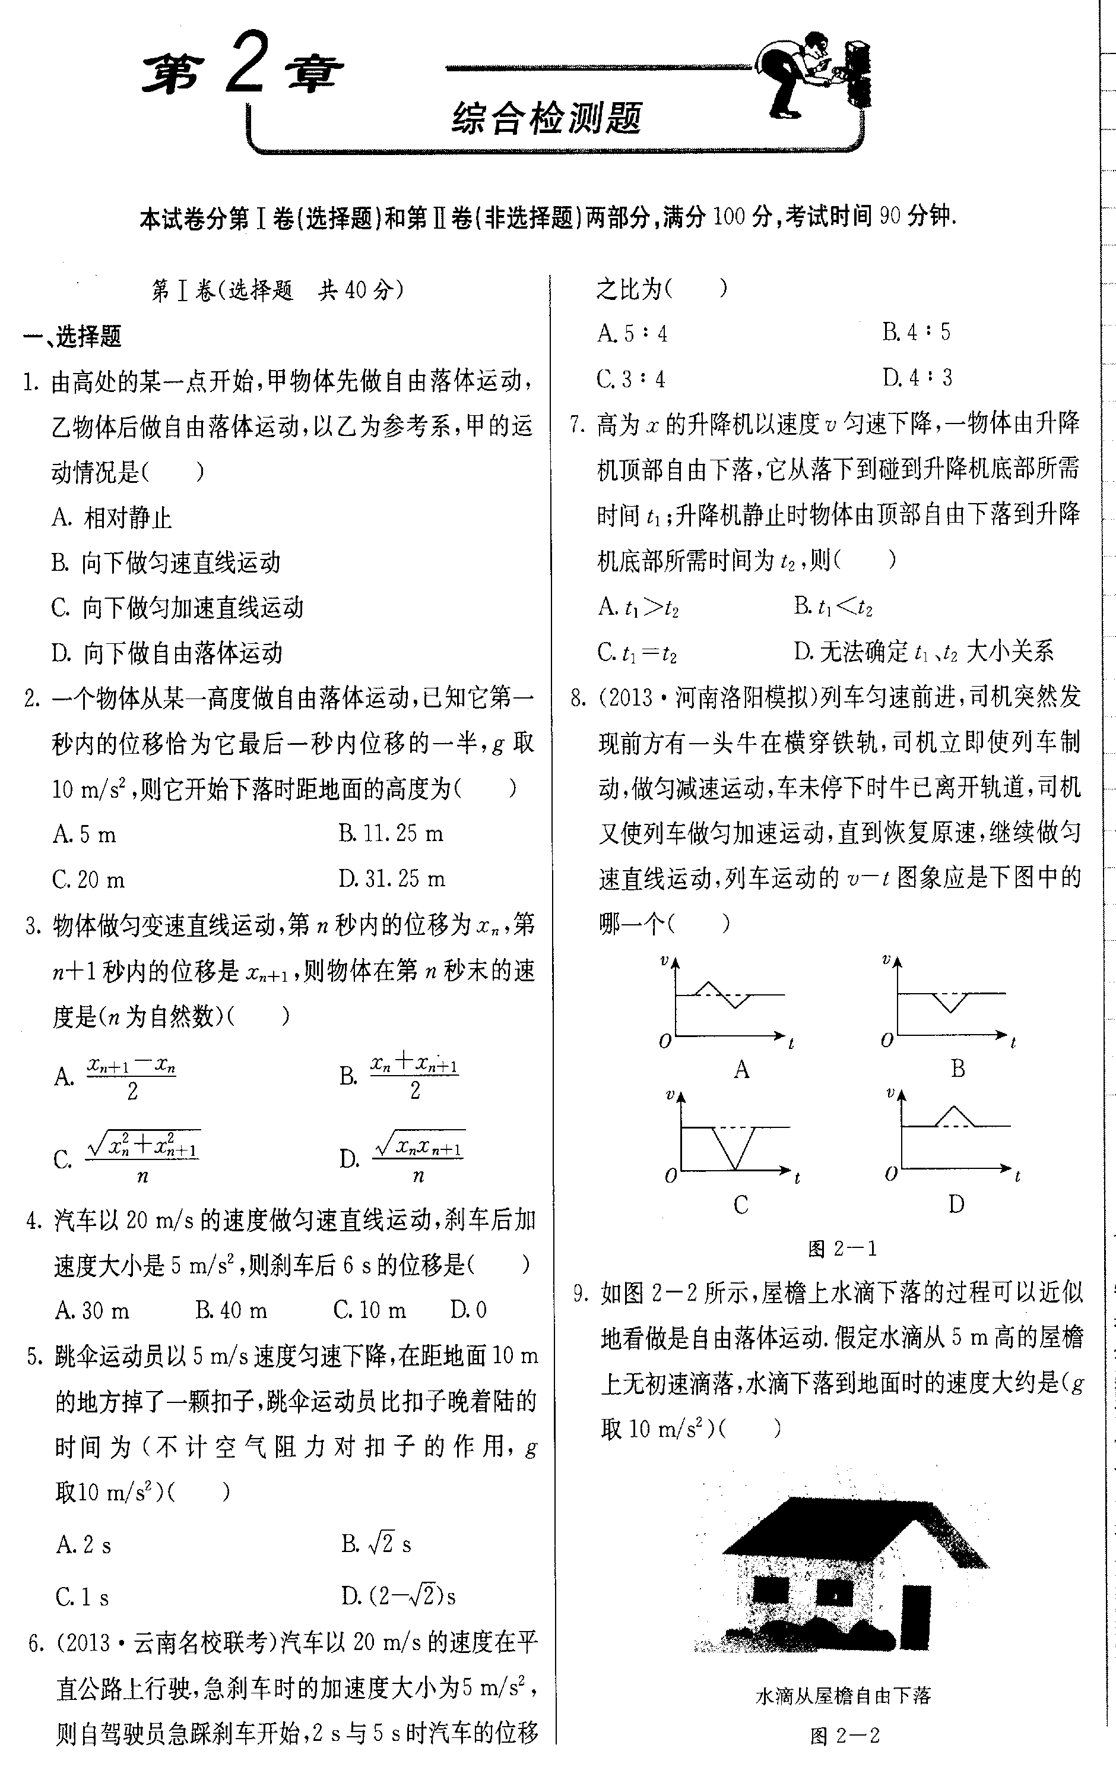

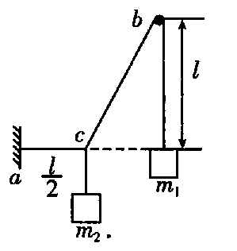
6. 如图所示，一条不可伸长的轻质细绳一端跨过光滑钉子b悬挂一质量为m₁的重物，另一端与一轻质绳相连于c点，ac=l /2, c点悬挂质量为m₂的重物(三根绳在c点打一个死结)，平衡时ac正好水平，此时质量为m₁的重物的上表面正好与ac在同一水平线上且到b点的距离为 l ，到a点的距离为5 l /4, 则两重物的质量之比m₁/m₂为
A. B.2 C. D.
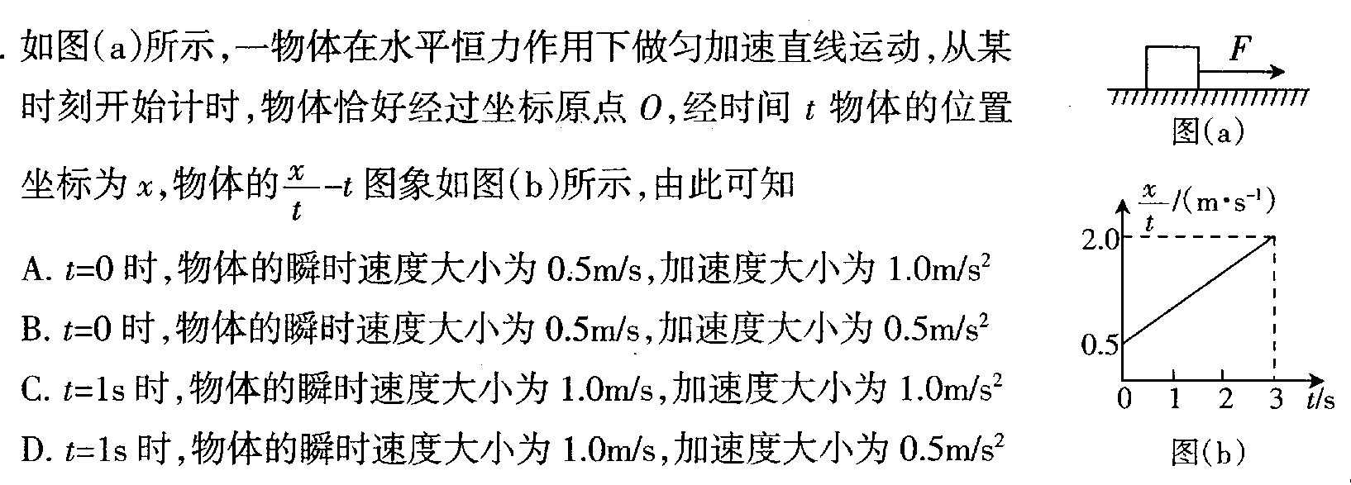
7. 如图（a）所示，一物体在水平恒力作用下做匀加速直线运动，从某时刻开始计时，物体恰好经过坐标原点O， 经时间t物体的位置坐标为x，物体的 象如图（b）所示，由此可知：
A．t=0时，物体的瞬时速度大小为0.5m/s，加速度大小为1.0m/s²
B．t=0时，物体的瞬时速度大小为0.5m/s，加速度大小为0.5m/s²
C．t=1时，物体的瞬时速度大小为1.0m/s，加速度大小为1.0m/s²
D．t=1时，物体的瞬时速度大小为1.0m/s，加速度大小为0.5m/s²

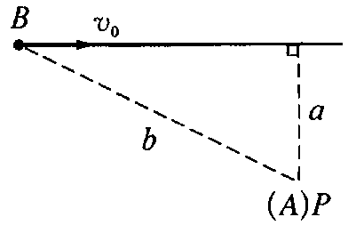
8. 如图所示，A船从港口P出发去拦截正以速度υ_{o}沿直线匀速航行的船B，P与B所在航线的垂直距离为a，A船起航时，B船与P的距离为b(b>a)，若忽略A船启动时间，认为它一起航就匀速运动，则A船能拦截到B船所需的最小速率为：
A.υ₀ B C. D.
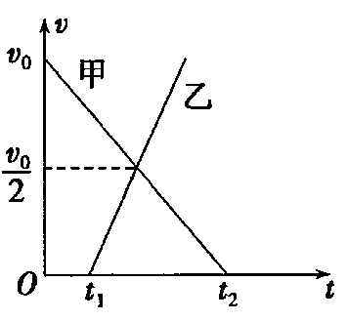
9 图为甲乙两物体相对于同一原点的速度——时间图象，下列说法正确的是：
- 甲乙都做匀速直线运动，且运动方向相反
- 甲乙开始运动的速度差为υ₀，时间差为t₁,甲先运动
- 甲运动的加速度大于乙运动的加速度
- 二者速度相等时甲运动的位移大于乙运动的位移

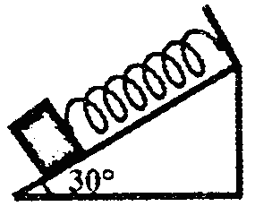
10..如图所示，把重为20N的物体放在倾角θ为30⁰的粗糙斜面上，并静止，物体右端与固定在斜面上的轻弹簧相连接，若物体与斜面间的最大静摩擦力为12N，则弹簧对物体的弹力：（弹簧与斜面平行）
A. 可以为22N，方向沿斜面向上
B . 可以为2N，方向沿斜面向上
C . 可以为12N，方向沿斜面向下
D . 弹力可能为零
二、作图与实验题.本题共4小题,共20分.请将答案填在答题纸中的横线上或按要求答题)
11（5分）如图所示，（1）A物体静止在斜面上，画出A物体所受力的示意图。
（2）曲面光滑，画出均匀杆A、B两点所受弹力的方向
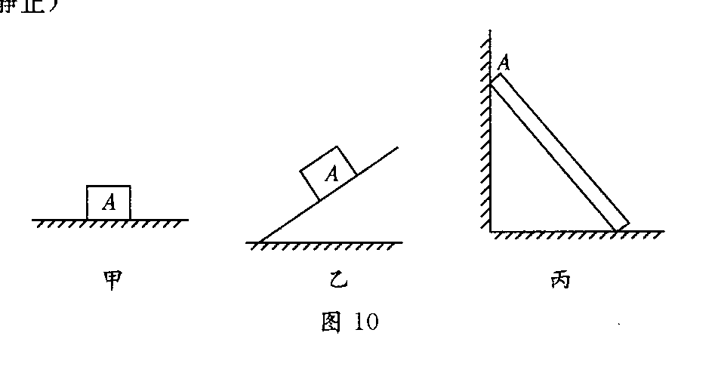
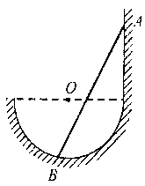
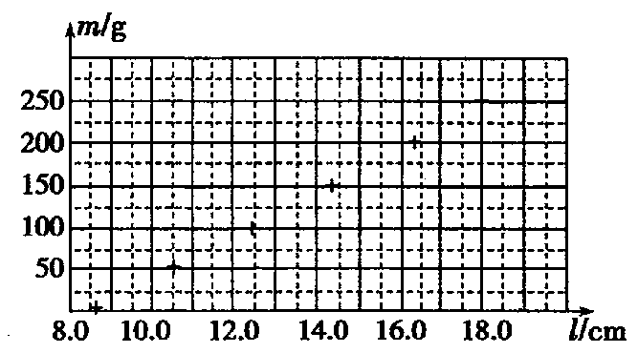

12.（6分）为了测量某一弹簧的劲度系数，将该弹簧竖直悬挂起来，在自由端挂上不同质量的钩码，实验测出了钩码的质量m与弹簧长度l的相应数据，几个对应点已在图上标出。（重力加速度g=9.8m/s²）
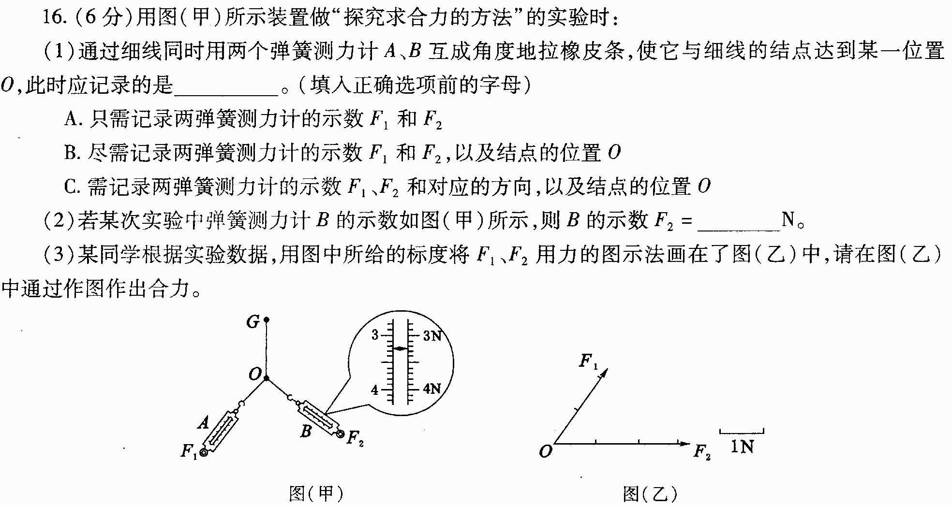
(1) 作出m—l的关系图线。
（2）弹簧的劲度系数为 N/m(保留两位有效数字)
（3）此劲度系数的物理意义为 。
资*源%库 ziyuanku.com13.（6分）用图（甲）所示装置做“探究求合力的方法”的实验时：
（1）若某次实验中弹簧测力计B的示数如图（甲）所示，则B的示数F₂= N
（2）某同学根据实验数据，用图中所给的标度将F₁、F₂用力的图示法画在了图（乙）中，请在图（乙）中通过作图作出合力,并写出合力的大小。
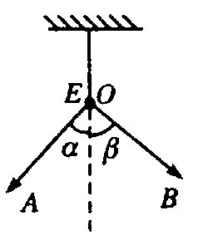
(3)在某次的实验中，如图所示，用A、B两弹簧秤拉橡皮条结点o，使其拉至E处，此时α+β=90⁰，然后保持A的读数不变，当α角由图中所示的值逐渐减小时，要使结点仍在E处，可采取的办法是
A．增大B的读数，减小β角
B．减小 B的读数，减小β角
资*源%库C．减小B的读数，增大β角
D．增大B的读数，增大β角
$来&源：ziyuanku.com
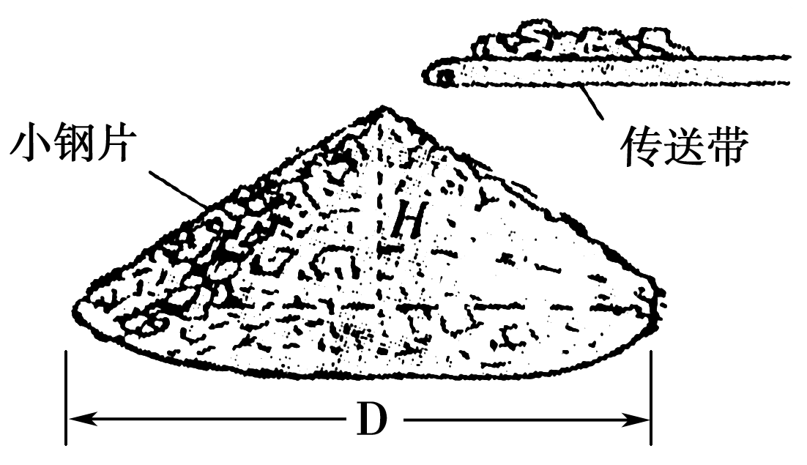
14. （3分） 如图所示，用传送带在空地上堆小钢片，允许堆放的场地直径是20m，堆起的最大高度是2.5m,则可估测钢与钢之间动摩擦因数约为

三、计算题(本题共3小题，共30分。解答应写出必要的文字说明、方程式和重要演算步骤，只写出最后答案不能得分，有数值计算的题，答案中必须明确写出数值和单位)
15.有一个做匀变速直线运动的质点，它在两段连续相等的时间内通过的位移分别为24m和64m，连续相等的时间为2s，求质点的初速度和加速度的大小。

16.如图所示，斜面倾角θ=30⁰，斜面B点上方光滑，B点下方粗糙。一个质量m=3kg的物块放在A点，被一个竖直档板挡住处于静止状态，A与B之间的距
WWW.ziyuanku.com
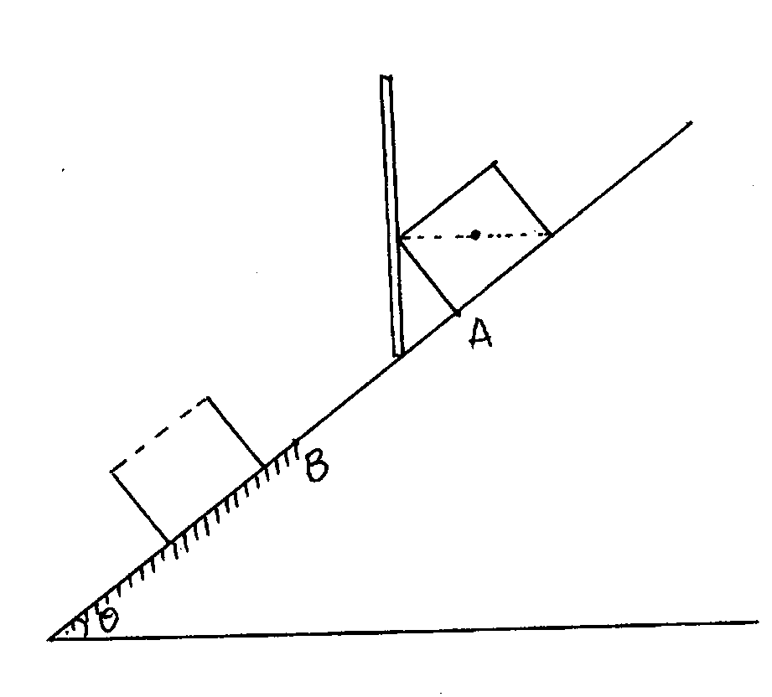
离为L=10m,物块与斜面粗糙部分的动摩擦因数为
重力加速度g取10m/s².(结果可带根号).试求：
ziyuanku.com（1）物块在A点时受到档板的弹力大小F=？
$来&源：ziyuanku.com（2）若抽出挡板后物块从静止开始下滑，物块前端滑到B点时的速度为υ=10m/s，则物块在AB间运动的加速度a=？
（3）物块通过B点以后所受的合外力F_{合}=？

17．一架直升飞机，从地面沿竖直方向上升到高为H的天空中，设飞机做初速度为零加速度为a的匀加速直线运动。在上升到H高处时，飞行员不小心从手上掉下一玻璃瓶，若已知玻璃瓶落地所用时间与飞机上升到H高处所用时间相等，求飞机上升加速度a与重力加速度g的比值。（不计玻璃瓶所受的空气阻力）

物理答案

答案：1.D 2.C 3.B 4.C 5.B 6.C 7.A 8. B 9.BD 10.ABD
11.略
12（1）略（2）26N/m （3）
13.（1） （2）略 （3）（B）
14. （0.25 ）
15 （24m/s, 10m/s²）
16.（1）
$来&源：ziyuanku.com(2)5m/s².
(3)3.75N
17 .1：3

